Họ và tên :………………………….. KIỂM TRA CHẤT LƯỢNG KÌ II
MÔN TIẾNG VIỆT
A. PHẦN KIỂM TRA ĐỌC
I. Kiểm tra đọc thành tiếng
GV kiểm tra đọc thành tiếng đối với từng học sinh trong các tiết ôn tập (HS bắt thăm và đọc theo nội dung trong phiếu và trả lời câu hỏi).
II. Kiểm tra đọc hiểu
Đọc thầm bài văn sau:
CƠN MƯA MÙA HẠ
Trời đang oi bức, nóng nực. Bỗng một cơn mưa đến thật bất ngờ. Từng đụn mây đen ùn ùn kéo đến. Gió thổi mạnh. Cây cối nghiêng ngả. Mưa ào xuống, tạo ra những tiếng lộp bộp nghe rất vui tai. Chim chóc nháo nhác gọi nhau đi tìm chỗ trú.
(Sưu tầm)
Câu 1: Cơn mưa đến như thế nào?
A. từ từ B. ào ạt C. bất ngờ
Câu 2: Mây đen kéo đến như thế nào?
A. ào ào B. ùn ùn C. rầm rầm
Câu 3: Âm thanh của mưa như thế nào?
A. lộp bộp B. lẹt đẹt C. ồ ồ
Câu 4: Viết một câu về cơn mưa mùa hạ:
…………………………………………………………………………………………………………………
B. PHẦN KIỂM TRA VIẾT (10 điểm)
I. Chính tả (6 điểm): Nghe – viết
II. Bài tập (4 điểm):
Câu 1. (1 điểm) Điền vào chỗ chấm:
a) tr hay ch?
…..ồi non ….ồng trọt leo ……..èo cốc ………..én
b) ong hay ông?
cánh đ………… tr……. suốt tăm b………. ch……………chóng
Câu 2. (1 điểm) Chọn từ thích hợp dưới đây để điền vào chỗ chấm:
nép mình | náo nức | tươi thắm | xanh mướt
a. Bông hoa …………….. nhất em dành tặng cô.
b. Lớp học của em nằm …………….. dưới tán bàng ……………..
c. Giờ ra chơi, các bạn …………… ra khỏi lớp.
Câu 3. (1 điểm) Nối ô chữ ở cột A với ô chữ ở cột B cho phù hợp:
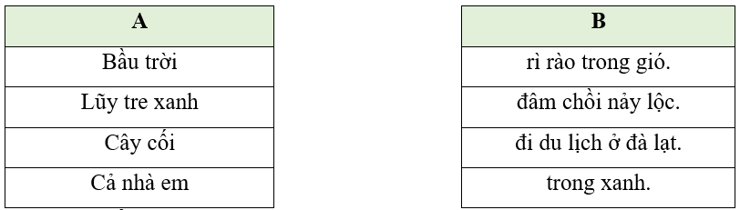
Câu 4:
chúng em, cô giáo, dạy, rửa tay, đúng cách
…………………………………………………………………………………………
luôn, nhớ, em, trước khi, rửa tay, ăn
…………………………………………………………………………………………
trên những, đàn chim đậu , cành cây, cao vút
…………………………………………………………………………………………
kính trên nhường dưới, em , mẹ , dạy, phải biết
……………………………………………………………………………………..
Câu 5: Viết 1 – 2 câu về cảnh vật xung quanh em
……………………………………………………………………………………………………………………………………………………………………………………

